СЛУЖЕБНАЯ ЗАПИСКА

КОМУ: Министру экономики Республики Татарстан М.Р.Шагиахметову

ОТ: Заместителя министра М.Д.Шарифуллина

ТЕМА: Анализ отдельных показателей социально-экономического развития муниципальных районов и городских округов РТ за январь-апрель 2014 года

ДАТА: 10.06.2014

Уважаемый Мидхат Рафкатович!
Во исполнение Вашего поручения № 9368 от 04.06.2014 направляем анализ отдельных показателей социально-экономического развития муниципальных районов и городских округов Республики Татарстан за январь-апрель 2014 года.

Приложение на 5 л. в 1 экз.

С уважением,
Заместитель министра М.Д.Шарифуллин

Анализ показателей социально-экономического развития муниципальных районов и городских округов Республики Татарстан за январь-апрель 2014 года

В январе – апреле 2014 года объём отгруженной промышленной продукции собственного производства по полному кругу предприятий Республики Татарстан составил 523,7 млрд. рублей и вырос к предыдущему месяцу на 37,8%. Индекс промышленного производства с досчетом на малое предпринимательство составил 101% (в январе-марте 2013 года ИПП составлял 100,8%).
Ниже представлена пятерка МО, на которые приходится 85,6% объёма отгруженной промышленной продукции.

Муниципальные образования - лидеры | Отгрузка, млн. руб. | Доля в РТ, % | ИПП,%  к январю-апрелю  2013 г.
Альметьевский | 164 260,3 | 31,4 | 101,5
Нижнекамский | 124 727,6 | 23,8 | 100,7
Казань | 82 119,3 | 15,7 | 103,9
Набережные Челны | 56 031,2 | 10,7 | 86,5
Елабужский | 20 860,2 | 4,0 | 124,1
РТ | 523 662,6 | 100,0 | 101,0

Доля муниципальных образований в объёме отгруженной продукции Республики Татарстан, %
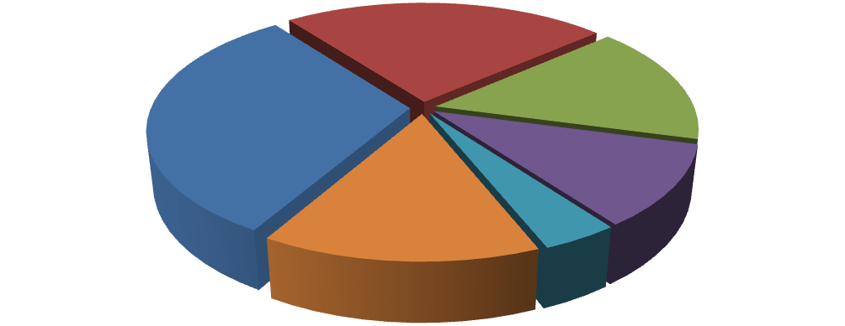

31
,40%

23
,80%

15
,70%

10
,70%

%
4

14
,40%

Альметьевский

Нижнекамский

г.Казань

г.Набережные Челны

Елабужский

Прочие

Объёмы производства возросли в 26 из 45 муниципальных образований, а в Атнинском муниципальном районе сохранился на уровне января-апреля 2013 года. В январе-апреле 2014 года наибольший индекс промышленного производства сохраняется в следующих муниципальных районах:
- Арском (за счет начала производственной деятельности предприятия ООО «Арча» с июля 2013 года);
- Камско-Устьинском (за счет начала производственной деятельности предприятия ООО «Фоника Гипс» с сентября 2013 года и увеличения объемов производства на ЗАО «Ремонтная база флота им.Куйбышева);
- Дрожжановском (за счет увеличения объема производства муки, отрубей, комбикормов на ОАО «Бурундуковский элеватор»);
- Рыбно-Слободском (за счет передачи котельных в декабре 2013 года предприятию МУП «Рыбная Слобода», ранее относившихся к РОНО и ЦРБ);
- Алексеевском (за счет начала производственной деятельности предприятия ООО УК «Просто молоко» «Алексеевский молочно-консервный комбинат» с июня 2013 года).
Снижение объемов производства наблюдается в следующих муниципальных районах: Алькеевском (из-за уменьшения объемов оказываемых предприятием ООО «Ремтехсервис» услуг по ремонту сельхозтехники), Мензелинском (из-за уменьшения объемов оказываемых предприятием ОАО «Кузембетьевский РМЗ» услуг по ремонту), Муслюмовском (из-за уменьшения объемов производства сеялок тракторных на предприятии ООО «ПК «Агромастер») и городе Н.Челны (из-за уменьшения объемов производства на предприятии ОАО «КамАЗ» в связи со снижением спроса на продукцию).

Муниципальные районы и городские округа с самыми высокими и самыми низкими показателями ИПП, %

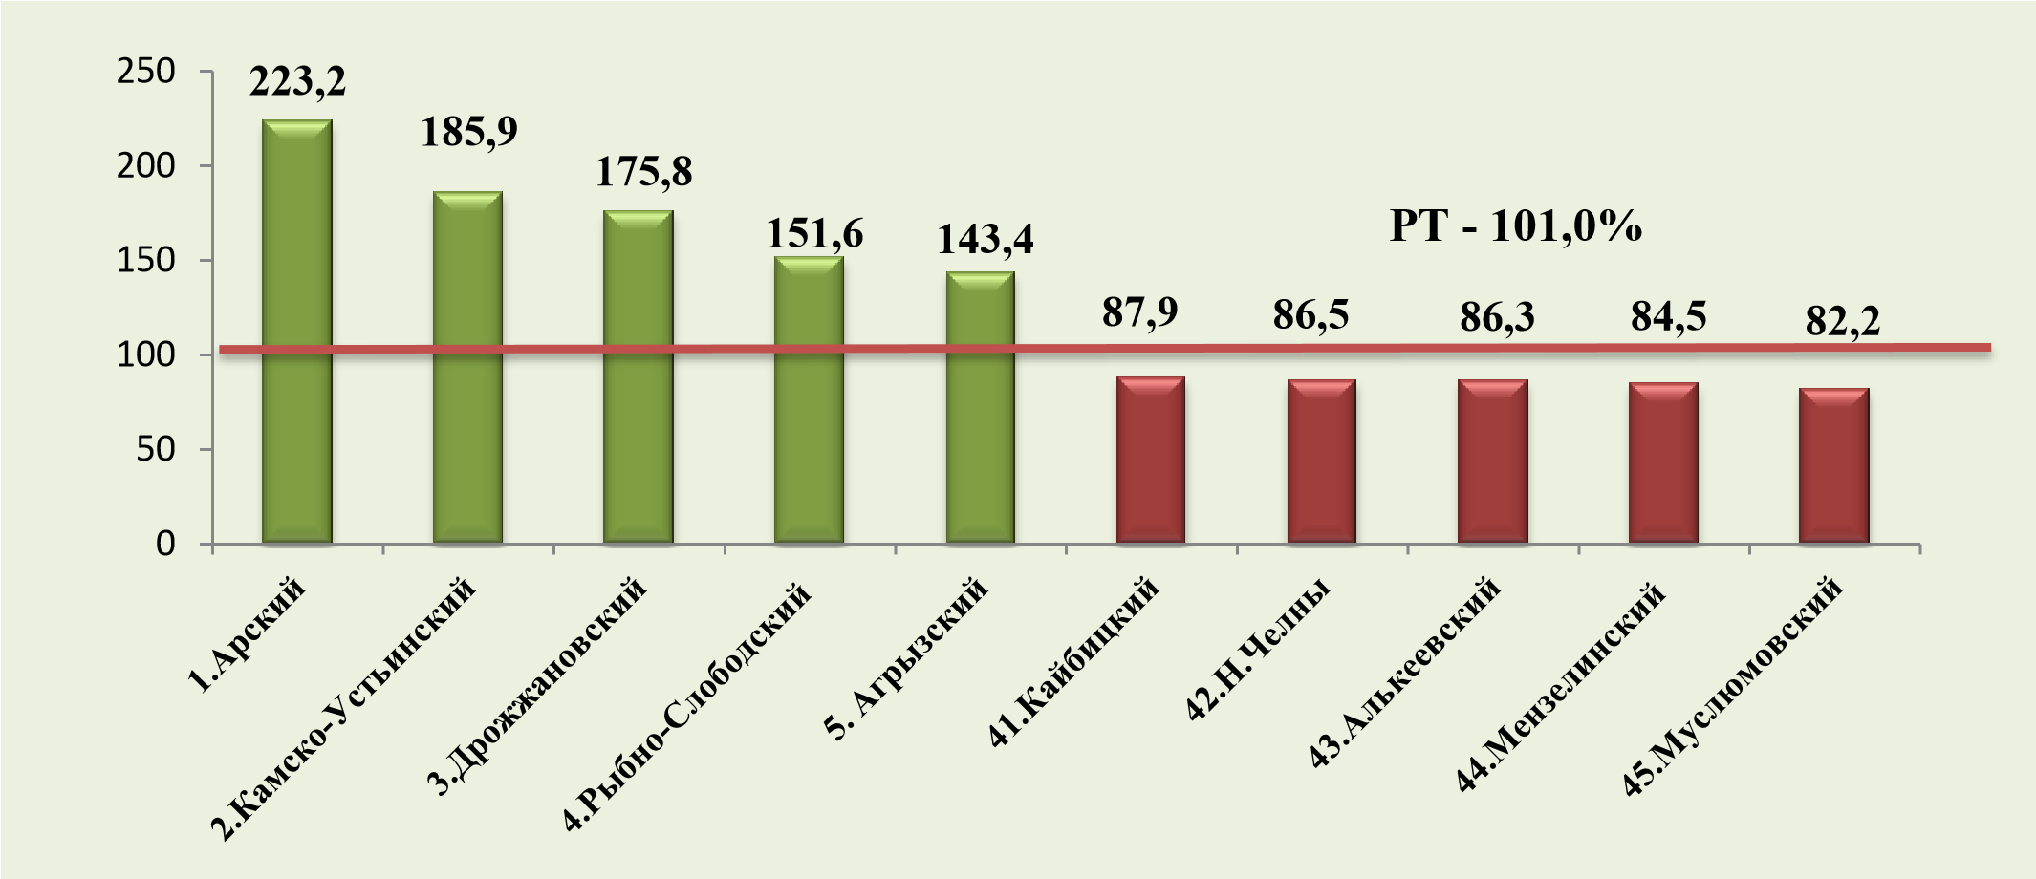

Объем работ, выполненных по виду деятельности «строительство» по Республике Татарстан в январе-апреле составил 48,9 млрд.руб. и увеличился на 100,2% к уровню прошлого года.
Наибольший объем работ, выполненных организациями по виду деятельности «строительство» в январе-апреле 2014 года традиционно наблюдается в г.Казани, г.Набережные Челны, а также Лениногорском, Нижнекамском и Альметьевском муниципальных районах. Наименьший в Атнинском, Верхнеуслонском, Дрожжановском, Кайбицком и Рыбно-Слободском муниципальных районах.

Объём работ, выполненных по виду деятельности «строительство» в январеапреле 2014 года (млн. руб.)
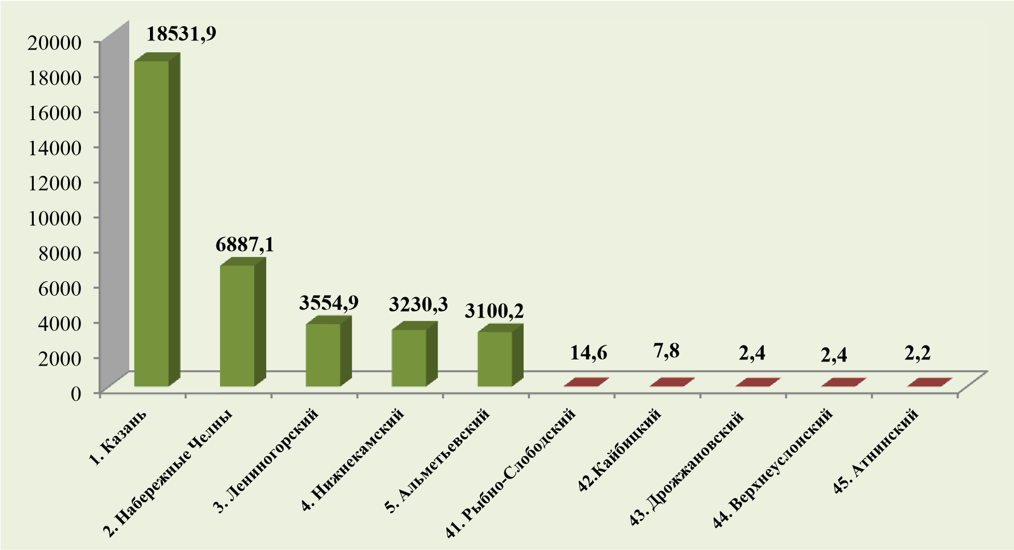

Увеличение темпа объемов работ отмечено в 23 муниципальных образованиях. При этом значительный рост наблюдается в Сармановском - в 2 раза (в 2014 году начато строительство крытого бассейна, объездной автомобильной дороги, спортзала в аграрном колледже, дома культуры), Спасском - 180,4% (в 2014 году проведен капитальный ремонт школ: в г.Болгар (Санаторная), Агромановской,
Бурановской, Ямбухтинской), Лаишевском (178,9%), Алексеевском - 173,2% (начато строительство детского сада) и Агрызском - 153,0% (начато строительство 13-и 18-и квартирных домов по программе «Ветхое жилье») муниципальных районах.
Значительное снижение объемов наблюдается в следующих муниципальных образованиях: Сабинском - 52,1% (в III квартале 2013 год введена 1 очередь молочной фермы и перерабатывающего комплекса почти на 8 тысяч коз. Стоимость проекта – 280 миллионов рублей и выполнен основной объем работ по строительству культурно-спортивного комплекса в п.г.т. Богатые Сабы), Ютазинском - 50,1%, Дрожжановском - 50,1% (в 2013 году завершено строительство сельского Дома культуры в селе Хорновар-Шигали, завершен ремонт 3-х школ и строительство 2-х ФАПОв), Балтасинском (49,6%) и Мамадышском - 35,4% (в сентябре 2013 года завершилось строительство второй очереди моста через реку Вятка).
В Республике Татарстан за январь – апрель 2014 года введено 876,9 тыс. кв. метров общей площади жилья, что на 0,5% ниже уровня аналогичного периода 2013 года. В том числе предприятиями и организациями всех форм собственности введено жилья 487,9 тыс.кв. метров и населением – 389,0 тыс.кв. метров.

Ввод в действие жилых домов в январе-апреле 2014 года (кв. метров)
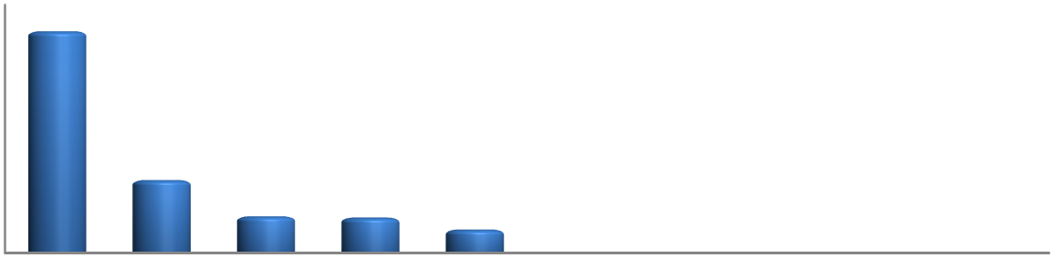
0

50000

100000

150000

200000

250000

300000

350000

1
.Казань

2
.Нчелны

3
.Альметьевский

.Зеленодольский
4

.Тукаевский
5

41
.Буинский

.Спасский
42

43
.Новошешминский

. Кайбицкий
44

.Атнинский
45

312898,0

102972,0

51774,0

50022,0

33170,0

1972,0

1845,0

1784,0

1475,0

1347,0

Средняя начисленная заработная плата по крупным и средним предприятиям в январе-марте 2014 года по республике составила 26171,0 рублей и увеличилась на 12,2 % к соответствующему периоду 2013 года.
Наибольшая средняя начисленная заработная плата по крупным и средним предприятиям стабильно наблюдается в промышленных районах Альметьевском – 30 856,6 руб., Лаишевском – 30 398,3 руб., Нижнекамском – 29 272,0 руб., Елабужском – 26 152,3 руб. и городском округе Казань – 29 488,3 руб. Самая низкая средняя заработная плата в сельскохозяйственных районах: Алькеевском – 16 148,8 руб., Муслюмовском – 16 206,6 руб., Кайбицком – 16 403,9 руб., Атнинском –
16 422,6 руб. и Дрожжановском – 16 503,4 руб.

Средняя начисленная заработная плата в январе-марте 2014 года, руб.

16148,8

16206,6

16403,9

16422,6

16503,4

26152,3

26171,0

29272,0

29488,3

30398,3

30856,6

Алькеевский

Муслюмовский

Кайбицкий

Атнинский

Дрожжановский

Елабужский

Республика Татарстан

Нижнекамский

Казань

Лаишевский

Альметьевский
С начала 2014 года самый высокий темп роста среднемесячной заработной платы отмечен в следующих муниципальных районах: Апастовском (123,6%), Балтасинском (121,3%), а также Зеленодольском (119,6%), Аксубаевском (117,0%) и Атнинском (116,9%).
Самый низкий темп роста среднемесячной заработной платы в Тюлячинском (104,7%), Сабинском (105,5%), Муслюмовском (105,9%), Агрызском (107,9%) и Пестречинском (108,4%).
Вместе с тем, темпы роста среднемесячной заработной платы за январь-март 2014 года в среднем ниже темпов соответствующего периода 2013 года.

1 кв.2014  1 кв.2013 | Темпы роста средней заработной платы, %  116,9
 | Атнинский  Аксубаевский  Зеленодольский  Балтасинский  Апастовский  Республика Татарстан  Пестречинский  Агрызский  Муслюмовский  Сабинский  Тюлячинский | 129,4  117,0
118,1
119,6
119,7
121,3
122,7
 |  | 123,6
116,0
112,2
115,7
108,4
126,0
107,9
112,1
105,9
129,8
105,5
122,5
104,7
 |  | 126,4

В целом по Республике Татарстан наблюдается замедление темпов роста как номинальной, так и реальной заработной платы. Отчасти это связано с существенным повышением в 2013 году заработной платы работникам судебных исполнительных органов, прокуратуры и МВД, медикам, работникам культуры, учителям и другим категориям граждан.
Сохраняется тенденция снижения темпов промышленного роста. Если в январеапреле 2013 года индекс промышленного производства по социально значимым предприятиям республики Татарстан составлял 101,9%, в январе-апреле 2014 года – 101,0%.
Объем работ, выполненных по виду деятельности “строительство” в январеапреле 2014 года по РТ составил 100,2%, при этом за аналогичный период 2013 года темп составил 105,1%. Эта тенденция будет сохраняться, поскольку после масштабного ввода новых спортивных и инфраструктурных объектов к Универсиаде-2013 в строительстве наступила закономерная пауза.

